Megérkeztek a legfrissebb adatok a magyar gyerekek mentális egészségéről
A reprezentatív felmérés eredményei alapján minden harmadik 14 és 19 év közötti gyerek szorongva kezdi a napot
Az október 10-i Mentális Egészség Világnapja idén is jó alkalom arra, hogy átgondoljuk, hogy vannak valójában a magyar gyerekek és fiatalok. A 14–19 éves korosztály jelentős részét érintik a lelki nehézségek – derül ki az IDEA Intézet, az UNICEF Magyarország és az NN Biztosító megbízásából készített országosan reprezentatív kutatásából.
A fiatalok 37 százaléka gyakran vagy szinte minden reggel szorongva, feszülten kezdi a napját. Sokan attól tartanak, hogy ha segítséget kérnek, nem veszik őket komolyan. A reprezentatív felmérésben a fiatalok megfogalmazták, mire van szükségük: elérhető, a mentális nehézségeket felismerő és azokra reagálni tudó felnőttekre, könnyebben hozzáférhető szakmai segítségre és támogatásra a stressz kezelésében. E feltételek biztosítása közös felelősség és kiemelt állami feladat.
Tízből négy magyar fiatal lelki állapota a hivatalos mérőskála két legalsó szintjén áll
A válaszadók 41 százaléka ért el alacsony mentális jóllétet jelző pontszámot a WHO-5 jólléti kérdőíven. A kutatás módszertana öt szintet különít el (kiemelkedő, jó, átlagos/kielégítő, csökkent, valamint jelentősen csökkent jóllét) – az alacsony mentális jóllét az utóbbi két, leginkább érintett kategória összesített eredménye.
Maga a mérőeszköz a válaszadást megelőző két hét közérzetét vizsgálja. Többek között azt méri, hogy a fiatalok mennyire érezték magukat vidámnak, nyugodtnak, aktívnak és kipihentnek. Ezt az alacsony jóllétű csoportot a tanulmány szakmailag „fenyegetett mentális állapotként” határozza meg. Ez a besorolás nem jelent pszichiátriai diagnózist, de egyértelműen arra utal, hogy az érintettek lelkiállapota fokozott figyelmet és támogatást igényelhet.
Életkor és nemek szerinti különbségek
Különösen szembetűnő, hogy az életkor előrehaladtával egyre drasztikusabbak a számok: a 14–15 évesek 12 százaléka, a 16–17 évesek csaknem fele (49 százalék), a 18–19 éveseknek pedig már 62 százaléka került az alacsony jólléti kategóriába. A lányok körében szintén aggasztóbb a helyzet: náluk 47 százalékos ez az arány, míg a fiúk körében 34 százalékot mértek.
Mindennapi szorongás és jövőkép
A fiatalok beszámolói alapján a lelki nehézségek a mindennapi közérzetükre is rányomják a bélyeget. A válaszadók 37 százaléka gyakran vagy szinte minden reggel szorongva, feszülten kezdi a napját. 39 százalékukra jellemző, hogy a stressz testi tünetekkel – például gyomorfájással, heves szívdobogással vagy izzadással – jár együtt. A jövővel kapcsolatos bizonytalanság ugyancsak komoly teher: 43 százalékuk fél attól, hogy nem fogja tudni eldönteni, mihez kezdjen az életével.
Miért nem kérnek segítséget?
A kutatás arra is rákérdezett, hogy a fiatalok szerint mi akadályozza a kortársaikat a segítségkérésben.* A legtöbb fiatal szerint a szégyenérzet a legnagyobb visszatartó erő, valamint a félelem, hogy nem veszik majd komolyan a problémáikat. A válaszadók fele pedig úgy gondolja, hogy a legtöbben attól félnek, hogy kitudódnak a személyes gondjaik. A fiatalok 42 százaléka szerint pedig a legtöbben egyszerűen nem tudják, hová fordulhatnának lelki problémáikkal.
A válaszadók a megoldásokra is javaslatokat tettek
A támogatási lehetőségek közül a legtöbben a felnőttek jobb felkészítését tartanák a leghasznosabbnak: a szülőknek és a tanároknak több segítségre lenne szükségük a lelki problémák korai felismeréséhez és a megfelelő reagáláshoz.
Emellett a válaszadók 48 százaléka könnyebben elérhető, ingyenes vagy megfizethető pszichológiai ellátást szeretne, 46 százalékuk pedig több iskolai beszélgetést, stresszkezelő vagy önismereti foglalkozást tartana hasznosnak. A kortárssegítő programokat – ahol a hasonló nehézségekkel küzdő fiatalok egymást támogathatják – 42 százalékuk jelölte meg jó megoldásként.
„A kutatás fontos adatokat ad arról, hogyan látják saját helyzetüket a fiatalok és mire lenne szükségük ahhoz, hogy könnyebben megküzdjenek a nehézségeikkel. De az adatok önmagukban nem változtatják meg a mindennapjaikat. Nem elég arra biztatnunk őket, hogy beszéljenek a problémákról, hanem a bizalmat is ki kell építenünk. A Mentális Egészség Világnapja nekünk is kiváló alkalom arra, hogy átgondoljuk, hogyan tudunk figyelmesebb felnőttek lenni és olyan környezetet teremteni, amelyben a fiatalok tudják, kihez fordulhatnak, és bíznak abban, hogy meghallgatják és komolyan veszik őket” – mondta Mészáros Antónia, az UNICEF Magyarország ügyvezető igazgatója.
A kutatási adatok rávilágítanak a gyerekek állapotára, a párbeszéd pedig segíthet a valódi megoldások megtalálásában.
Az UNICEF Magyarország 2021 óta kiemelt figyelmet fordít a gyerekek és fiatalok mentális egészségügyi helyzetének vizsgálatára és támogatására. Az elmúlt években több országos kutatást végzett, tudásanyagokat és képzéseket fejlesztett, iskolai programokat indított, javaslatokat tett állami döntéshozóknak a rendszerszintű változtatásokra, valamint szakembereknek és pedagógusoknak biztosított képzési és szupervíziós lehetőségeket.
November 18-án az NN Biztosító főtámogatásával és a Bethesda Gyermekkórház kiemelt szakmai együttműködésével a szervezet egy teljes napot rendez a gyerekek és fiatalok lelki egészségéért. A tavalyi konferencia iránt akkora volt az érdeklődés, hogy a rendezvény két nap alatt megtelt, így most egy nagyobb helyszínen, az Akvárium Klubban találkozhatnak majd a szülők és a szakemberek. A Mentális Egészség Konferencia a Gyermekekért éppen arra teremt lehetőséget, hogy a fiatalok mentális egészségéről a kutatási eredményekből kiindulva szélesebb szakmai és társadalmi párbeszéd induljon a fiatalok, a szülők, a pedagógusok, az egészségügyi és szociális szakemberek, a civil szervezetek, a kutatók és a döntéshozók együttműködésével. November 18-án a résztvevők közösen gondolkoznak majd a fiatalok lelki fejlődését befolyásoló körülményekről, többek között a kortárs bántalmazásról, a teljesítménynyomásról, a digitális tér és a mesterséges intelligencia hatásairól, valamint arról, hogyan tudja a család jobban támogatni a gyerekeket. A program előadásokkal, kerekasztal-beszélgetésekkel és gyakorlati workshopokkal ad lehetőséget a tapasztalatok és tudás megosztására. A jegyek 80 százaléka már elkelt, de még a délelőtti és a délutáni szekcióban is vannak helyek és a kislétszámú workshopok többségére is lehet még jelentkezni.
A teljes program és jegyek elérhetők itt: unicef.hu/mentalis-egeszseg-konferencia-2026
„A novemberi konferenciával szeretnénk felhívni a figyelmet a gyerekek és fiatalok mentális egészségét érintő problémákra, és gyakorlati segítséget adni a résztvevőknek: szülőknek, pedagógusoknak és szakembereknek. Egyúttal a döntéshozók felé is szeretnénk egyértelművé tenni, hogy a mentális egészség alapvető jog, nem kiváltság és az államnak felelőssége van a megelőzésben és a megfelelő segítséghez való hozzáférés biztosításában. Biztató, hogy több szakpolitikai szereplő is nyitott a közös gondolkodásra, és részt vesz a konferencián. Velük együtt szeretnénk megvitatni, milyen konkrét lépésekre van szükség ahhoz, hogy a gyerekek és a családok időben megkapják a szükséges támogatást” – mondta Szlankó Viola, az UNICEF Magyarország gyermekvédelmi igazgatója.
„Fontosnak tartjuk, hogy a fiatalok jövőjéről a mentális jóllétük szempontjából is beszéljünk. Az UNICEF Magyarországgal közös kutatásunkkal ehhez szeretnénk megbízható alapot adni. Novemberi közös konferenciánkon arra keressük a választ, hogyan segíthetjük a fiatalokat körülvevő felnőtteket abban, hogy a nehézségek felismerését időben elérhető, megfelelő segítség kövesse” – mondta Holló Bence, az NN Biztosító elnök-vezérigazgatója.
A konferenciáról és a programról további információ az UNICEF Magyarország honlapján érhető el.
A kutatás háttere
A kérdőíves felmérés 803 magyarországi, 14–19 éves fiatal bevonásával készült 2026. június 11. és július 13. között. A minta életkor, nem, településtípus és régió szerint reprezentatív. Az eredmények értelmezésekor érdemes figyelembe venni, hogy az adatfelvétel időszaka éppen a tanév végére és a nyári szünet kezdetére esett.
A teljes kutatás elérhető itt.
*Fontos kiemelni, hogy ez a környezetükről alkotott véleményüket tükrözi, nem a saját akadályaikat.
Sajtókapcsolat:
- sajto@unicef.hu
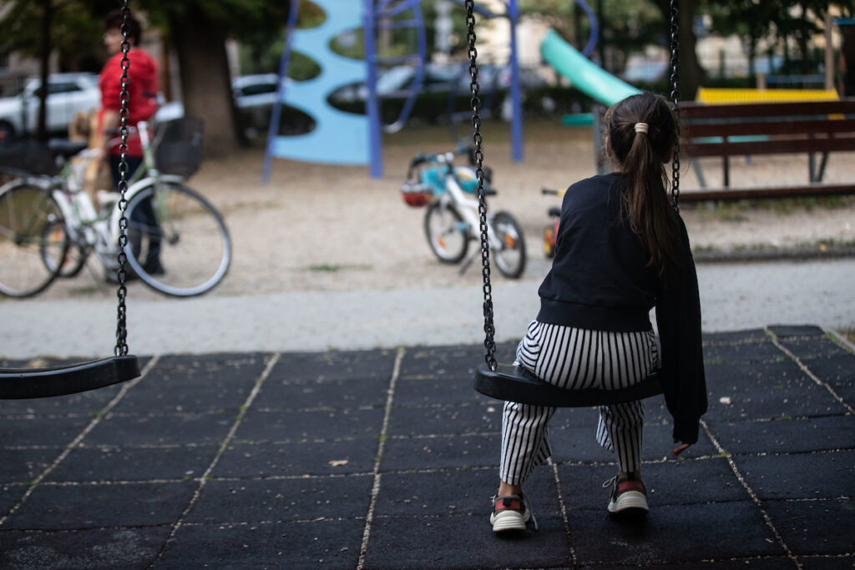 | © UNICEF Magyarország
Eredeti tartalom: UNICEF Magyarország
Továbbította: Helló Sajtó! Üzleti Sajtószolgálat
Ez a sajtóközlemény a következő linken érhető el:

